МУНИЦИПАЛЬНЫЙ ЭТАП
ВСЕРОССИЙСКОЙ ОЛИМПИАДЫ ШКОЛЬНИКОВ
ПО АСТРОНОМИИ
2016/2017 учебного года
11 класс
- Звезда Барнарда имеет собственное движение 10,3″/год и лучевую скорость, равную –111 км/с. Когда она пройдет (или прошла) на минимальном расстоянии от Солнца и какую будет иметь звездную величину, если ее параллакс составляет 0,547″, а видимая звездная величина равна 9,53^{m}?
- Путешественник наблюдал восход этого красивого созвездия. Что это за созвездие, и какие созвездия находятся рядом? Где на Земле можно наблюдать такое явление?

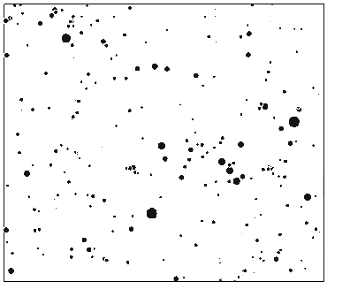
- В пункте A в зените наблюдается метеор, имеющий блеск 0^{m}. В пункте B этот же метеор был виден на высоте 39° над горизонтом. Какой блеск был у него в этом пункте? Поглощением света в атмосфере пренебречь.
- Что ярче при наблюдении глазом – одна звезда 1^{m}, три звезды 2^{m} или пять звезд 3^{m}?
- Максимальная база (расстояние между антеннами) космического радиоинтерферометра «Радиоастрон» составляет 350 тыс. км. Масса черной дыры в центре Галактики составляет 4⋅10⁶ масс Солнца, расстояние до нее 8 кпк. Определить длину волны, на которой должен вести наблюдения «Радиоастрон», чтобы наблюдаемые угловые размеры черной дыры превышали предельное угловое разрешение радиоинтерферометра.
- Фокусное расстояние объектива телескопа составляет 2 метра. Определить оптическую силу окуляра, при наблюдении в который Юпитер в противостоянии будет виден под таким же углом, как Луна невооруженным глазом.

